

Ministerul Educației și Cercetării al Republicii Moldova

Universitatea Tehnică a Moldovei

Facultatea Calculatoare, Informatică și Microelectronică

Departamentul Ingineria Software și Automatică

Raport la

Lucrarea de laborator Nr. 4

Disciplina: Tehnici de inginerie inversa

**Efectuat:** st. gr. SI-211: Chihai Adrian

**Verificat:** Catanoi Maxim

**Chișinău 2024**

## Etapele de îndeplinire a laboratorului:

* Rezultatul inițial al execuției



* Găsirea instructiunii care face verificarea parolei

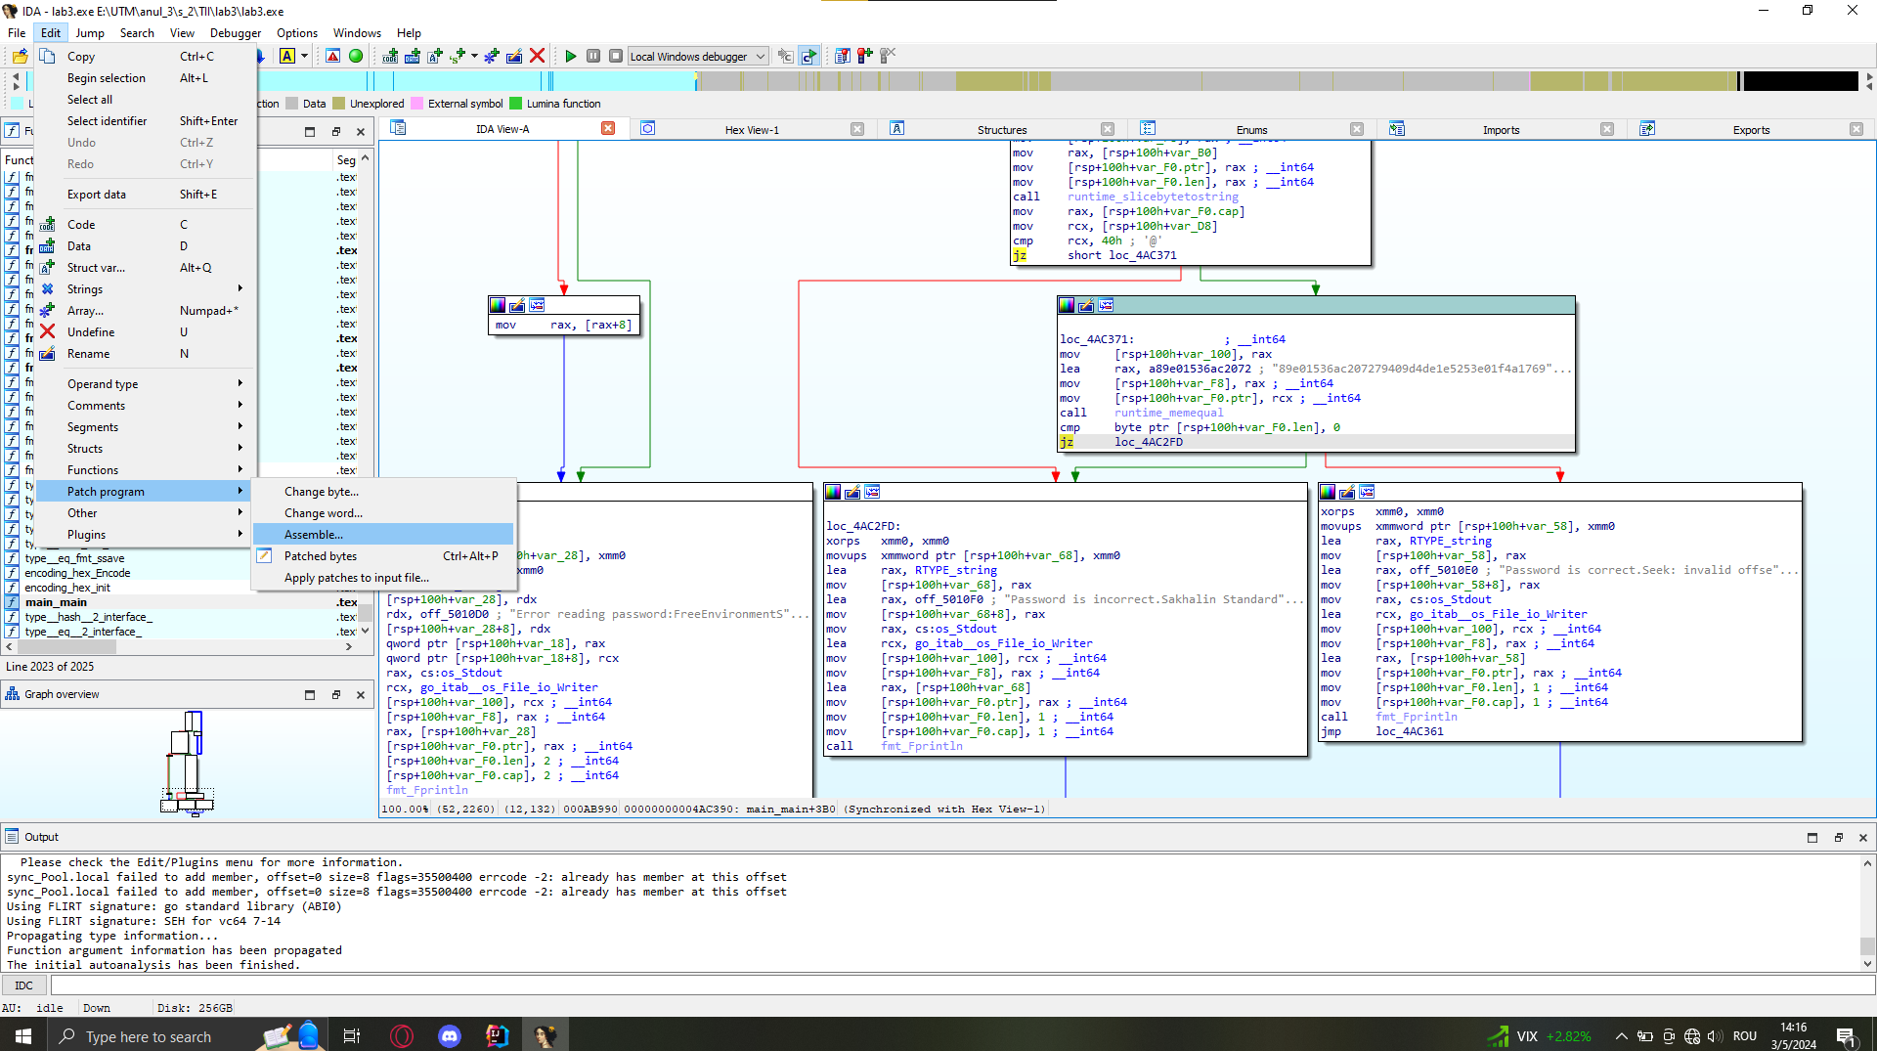

* Negarea instructiunii if

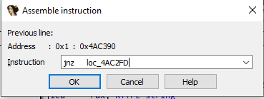

* Testarea exe-ului modificat

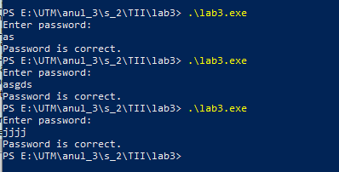

## Concluzie:

În urma relizării acestei lucrări de laborator am aflat cum putem manipula valorile unui fișier executabil astfel încât să obținem rezultatul dorit. Am vizualizat construcția acestor tip de fișiere și am explorat valorile lor.